Jumlah Row yang ada di dalam table sampleinfotable adalah 44 rows

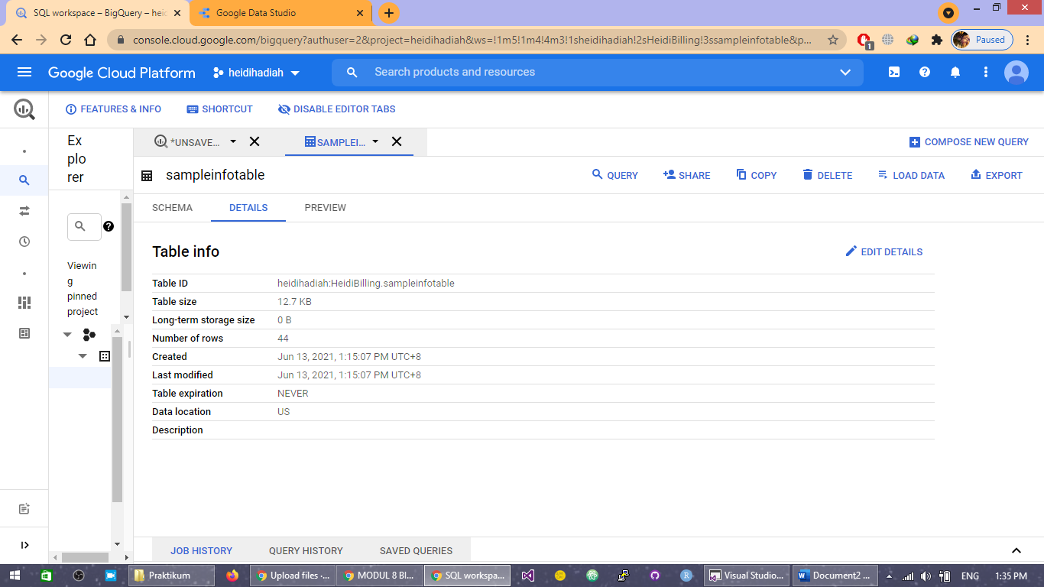

Total konsumsi dan unitnya

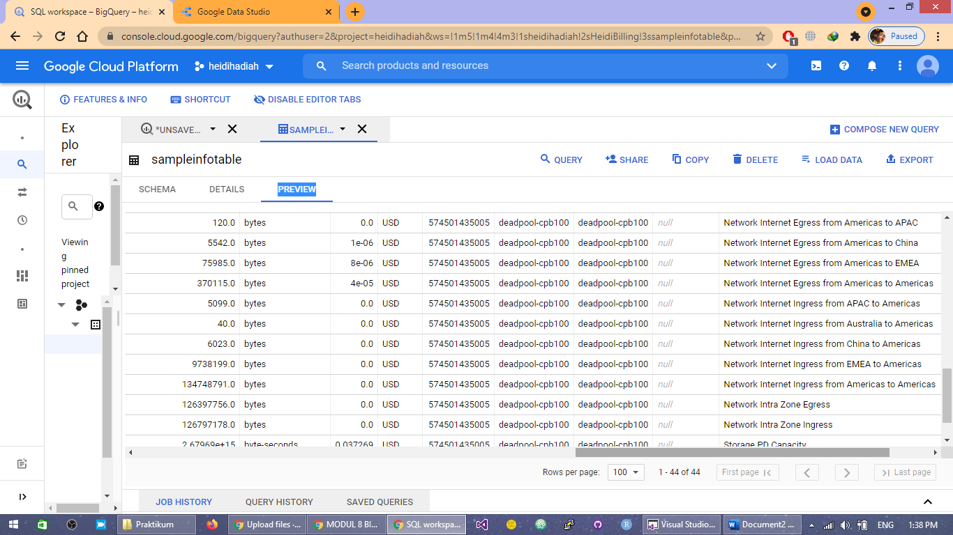

Jumlah row/baris yang menampilkan biaya diatas 0 adalah 20 rows/baris

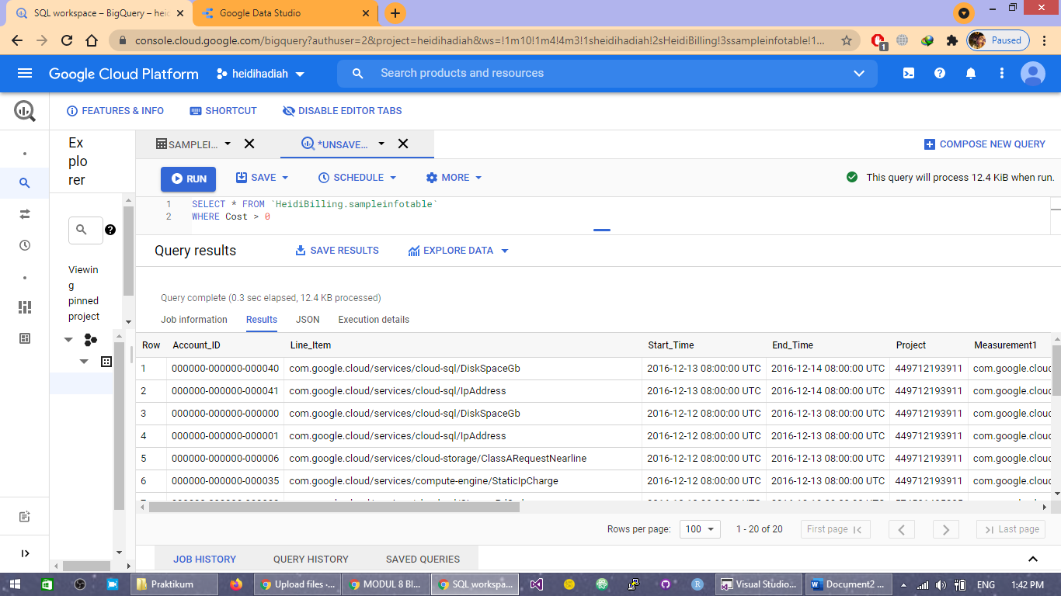

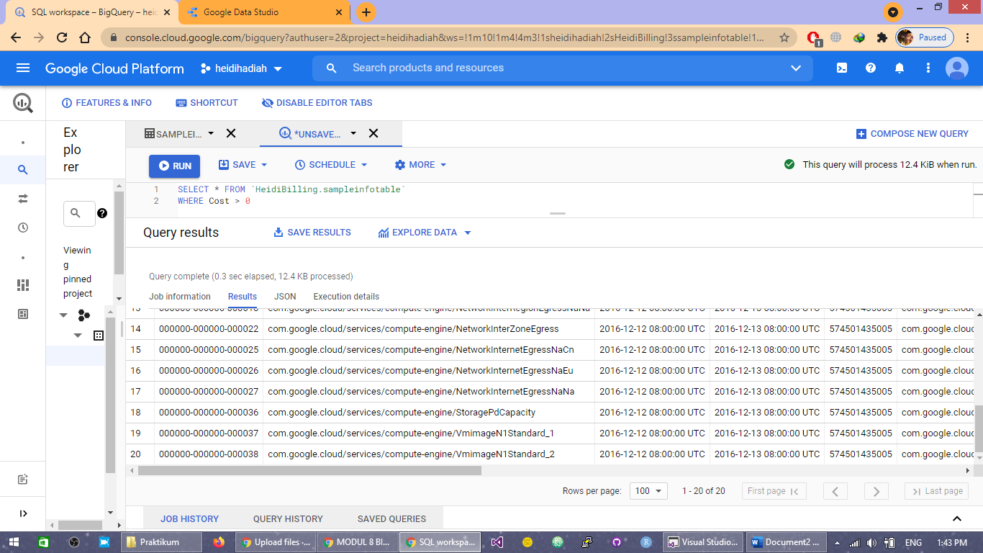

Proyek dengan biaya lebih dari 3 dollar

